МИНИСТЕРСТВО ОБРАЗОВАНИЯ РЕСПУБЛИКИ БЕЛАРУСЬ

Учреждение образования «Полоцкий государственный университет»

Факультет информационных технологий

Кафедра технологий программирования

**ЛАБОРАТОРНАЯ РАБОТА №6**

по дисциплине: **«Надёжность программного обеспечения»**

на тему: «**«Основы тестирования Web-приложений»**

Вариант 10

ВЫПОЛНИЛ студент группы

Яблонский А.С.

ПРОВЕРИЛ ст. преподаватель

Данченко Е.В.

Полоцк, 2018 г.

**Цель работы**: ознакомиться с основами тестирования Web-приложений. Узнать об основных видах проверок. Стандартный чек-лист для проверки Web-приложений.

**Анализ задания, с описанием своего варианта:** требуется протестировать сайт Национального Полоцкого историко-культурного музея заповедника (http://polotsk.museum.by/).

**Краткое описание страницы, для которой создавался тест-план**

Страница Национального Полоцкого историко-культурного музея заповедника http://polotsk.museum.by/ предназначена для предоставления информации о экспозициях, графика работы, контактов, наградах и другой информации.

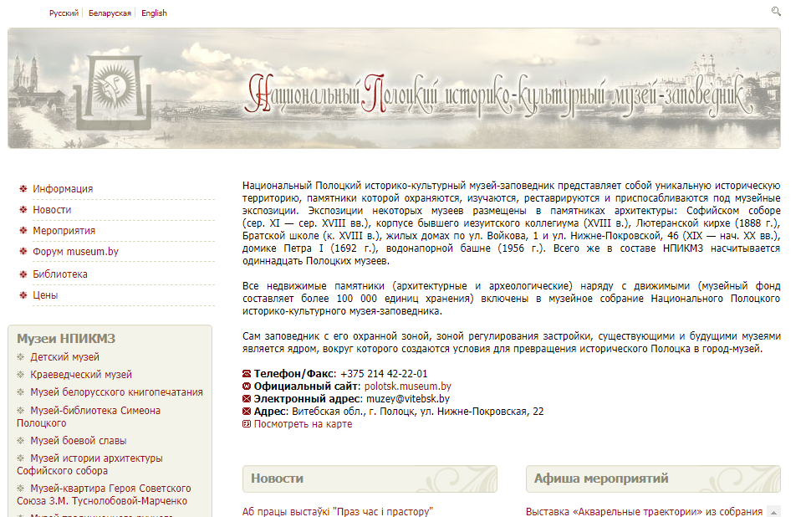

**Рисунок 1 –** Скриншот тестируемой страницы

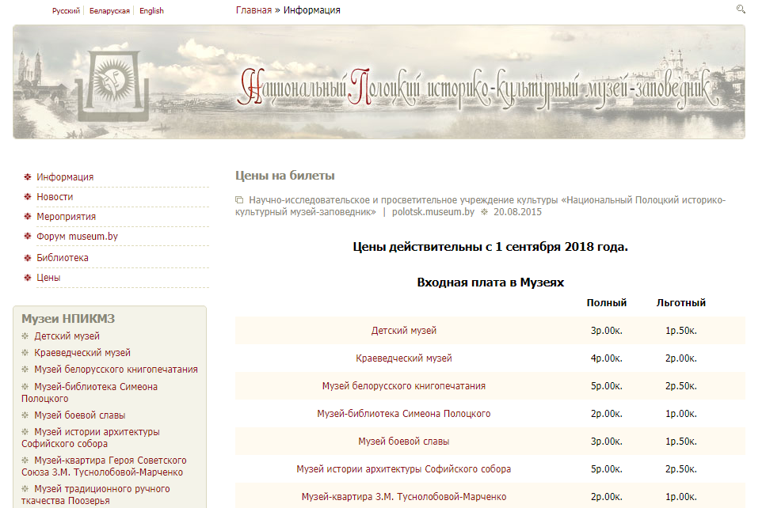

**Рисунок 2 –** Скриншот тестируемой страницы

В результате тестирования сайта была построена таблица проведенных тестов. Результат показан в таблице 1.

**Таблица 1** – Проведенные тесты

|  |  |  |  |  |
| --- | --- | --- | --- | --- |
| **Модуль** | **Название проверки** | **Ожидаемый результат** | **Полученный результат** | **Комментарий** |
| Тестирование кнопки | Название кнопки | Название кнопки соответствует действию | При нажатии на кнопку все команды работают верно | Тест пройден |
| Тестирование ссылок | Работоспособность ссылок на сайте | При нажатии на гиперссылку должна открываться нужная страница | При переходе по ссылкам отображаются нужные страницы | Тест пройден |
| Тестирование формы входа | Отправка пустой формы (поля «Ваше имя» и «Пароль») | При отправке пустой формы должно появляться сообщение о необходимости заполнения обязательных полей | При отправке пустой формы появляется всплывающее окно с сообщением о необходимости заполнения обязательных полей | Тест пройден |
| Отправка неверного имени пользователя | При вводе некоренного имени пользователя должно появляться сообщение об ошибке | При вводе некоренного имени пользователя появляется сообщение о некорректных данных | Тест пройден |
| Отправка неверного пароля | При вводе некоренного пароля должно появляться сообщение об ошибке | При вводе некоренного пароля появляется сообщение о некорректных данных | Тест пройден |
| Переход на YouTube страницу в новой вкладке | | Страница должна открываться в новой вкладке | Страница открывается в текущей вкладке | Тест не пройден |
| Простор карты с музеями | | Должна открываться карта с музеями | Карта не открывается c большой задержкой | Тест не пройден |
| Проверка календаря | | Календарь с расписание должен отображать текущий месяц | Календарь отображает текущий месяц | Тест пройден |

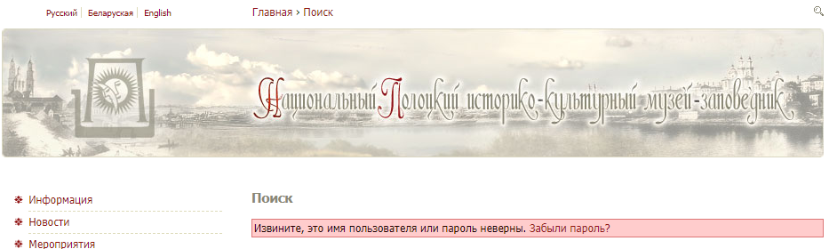

**Рисунок 3 –** Ошибка неправильного пароля

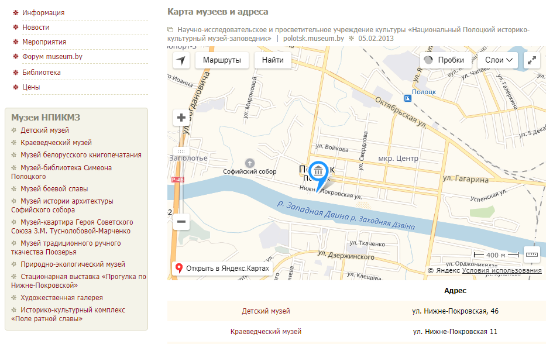

**Рисунок 4 –** Карта с музеями

В ходе тестирования страниц сайта 2 из 10 тестов не были пройдены. 8 тестов были успешно пройдены.

Исходя из данных результатов, работоспособность сайта можно оценить как приемлемую.

**Вывод:** в ходе данной лабораторной работы мной было проведено функциональное тестирование для официального сайта сайт Национального Полоцкого историко-культурного музея-заповедника.